**Bài 06:**

**Video 1: Tổng quan về khóa học HTML CSS tại F8 | Học lập trình web cơ bản | Học được gì trong khóa học?**

**I. Làm được gì? Học được gì trong khóa học?**

1. Xây dựng đươc giao diện website

2. Phân tích giao diện website

3. Đặt tên class theo chuẩn BEM

4. Xây dựng layout với animation

5. Làm hiệu ứng với animation

6. Xây dựng giao diện responsive

7. Rất nhiều các kỹ thuật nâng cao khác.

**Video 2: HTML và CSS là gì?**

**HTML** là chữ viết tắt của **Hypertext Markup Language**. Nó giúp người dụng tạo và cấu trúc các thành phần trong tran web hoặc ứng dụng, phân chia các đoạn văn, heading, links, blockquotes, vv…

**CSS** là ngôn ngữ tạo phong cách cho trang web – **Cascading Style Sheet** language. Nó dung để tạo phong cách và định kiểu cho những yếu tố được viết dưới dạng ngôn ngữ đánh dấu, như là **HTML.**

**Video 3: Làm quen với Dev tools | Giới thiệu bộ công cụ Dev tools trên trình duyệt.**

1. Vào 1 trang web -> bấm chuột phải chọn inspect sẽ xuất hiên ra bảng dev tools

1. Làm quen với các tab

* Tab elements: chứa các phần tử của website (là các thẻ html)

Cột bên phải Style chứa các thuộc tính css của đối tượng được chọn

* Tab Console
* Tab Sources: để quản lý các tài nguyên của web (vd: hình ảnh, css, javascrips)
* Tab Network: thể hiện tất cả các nguồn tài nguyên ra vào ( vd: tên file tải về, dung lượng file, …)

1. Nút Toggle device toolbar: dung để mô phỏng các thao tác trên điện thoại phù hợp với màn hình điện thoại.

**Video 4: Cài đặt môi trường, công cụ cần thiết để bắt đầu học HTML CSS**

**Cài đặt công cụ:**

1. Visual studio code + Live server extension

Cài đặt live server:

1. Chrome page ruler extension

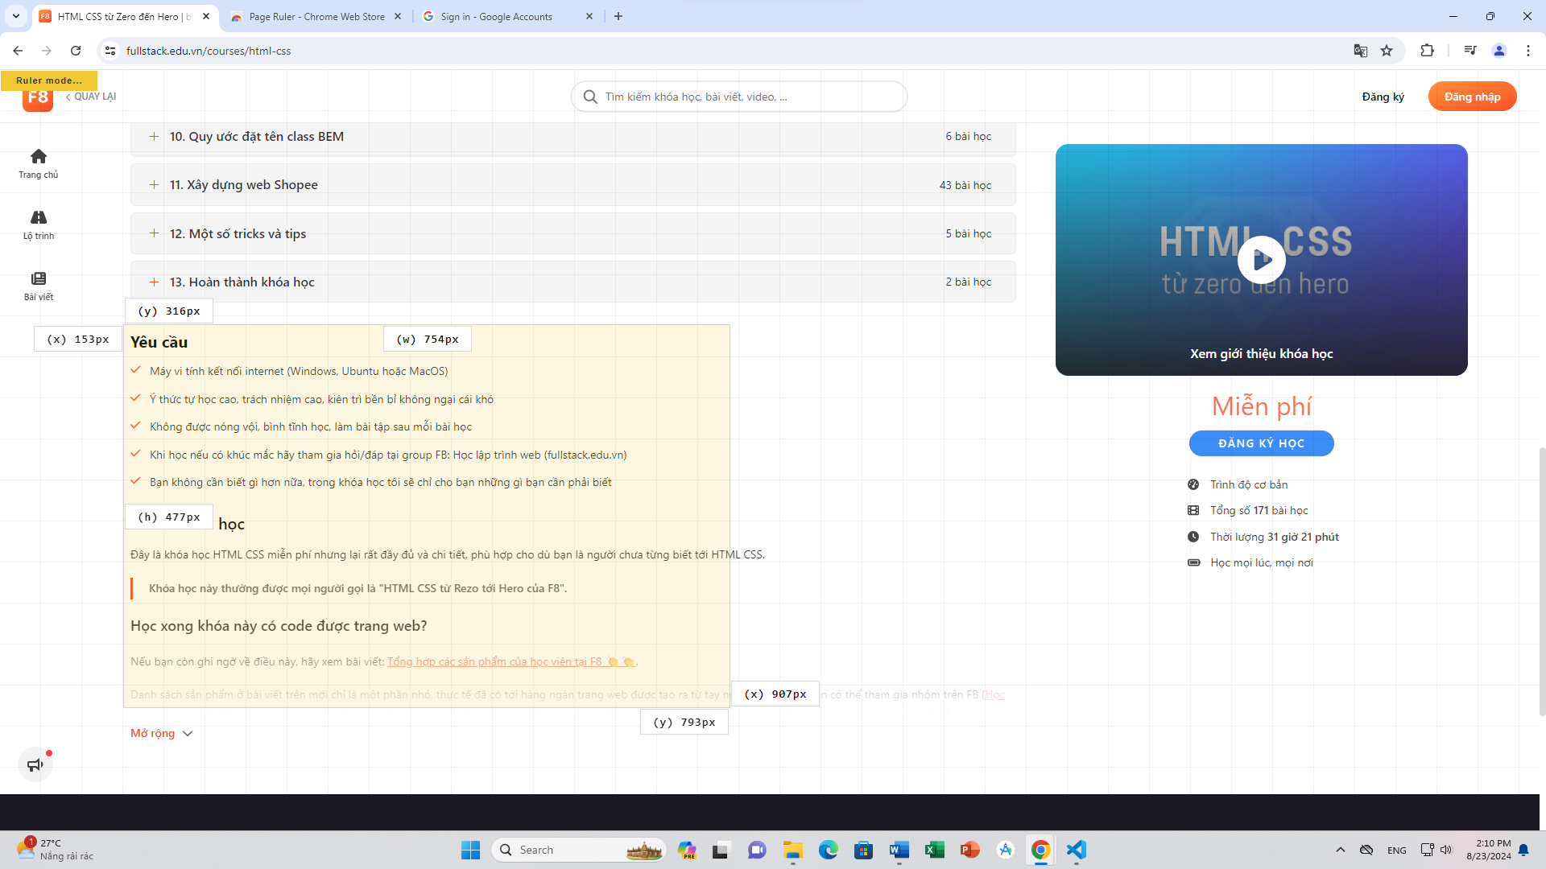

**Video 5: Cấu trúc file HTML | Khởi tạo folder dự án trong HTML.**

**I. Tạo Folder dự án.**

1. Mở visual studio code 🡪 Add folder.

2. Bấm newfile đặt tên index.html

Khai báo Doctype:

**II. Thẻ HTML.**

**III. Thẻ Scroll for details.**

Bấm golive để vào trang web của mình.



Sau khi go live sẽ mở đến 1 web trên google chrome.

**IV. Thẻ Meta.**

Thẻ meta để hỗ trợ sử dụng viết tiếng Việt trong Body

Chạy lại file sẽ xuất ra dòng chữ Xin chào các bạn!

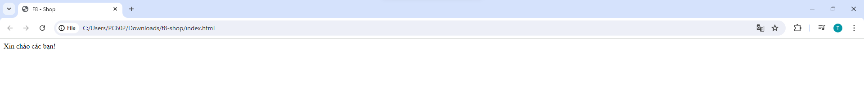

**Video 6: Comments trong HTML | Cú pháp mở và đóng Comments**

**I. Cú pháp Comments trong HTML**

1. Sử dụng <!----> để viết chú thích

2. sử dụng comment( <!---->) để vô hiệu hóa dòng code.

Sử dụng comments để vô hiệu hóa dòng chữ : Xin chào các bạn.

Sau khi tải lại trang web sẽ xóa dòng chữ đi.

**Video 7: Những thẻ HTML thông dụng.**

**I. Thẻ heading -h1 đến h6**

1. Thẻ h1

Vô lại trang web sẽ in ra dòng chữ trong h1

**II. Thẻ p ( paragraph)**

Vào lại trang web

**III. Thẻ img ( image)**

Thêm thẻ image vào và dán links ảnh.



Lưu file và tải lại web:

Alt : để hiển thị tiêu đề ảnh.



Khi ảnh bị lỗi:



Sẽ hiển thị tiêu đề của ảnh.

**IV. Thẻ anchor (a)**

Thẻ dung để neo các liên kết với nhau.



Lưu file và tải lại trang sẽ xuất hiện 1 văn bản chưa liên kết tới trang web đó.

**V. Thẻ ul, li**

**Unordered :** dung dể hiển thị 1 danh sách có thể chỉnh sửa tùy í.

List item : hiển thị danh sách.

Sẽ hiển thị ra:

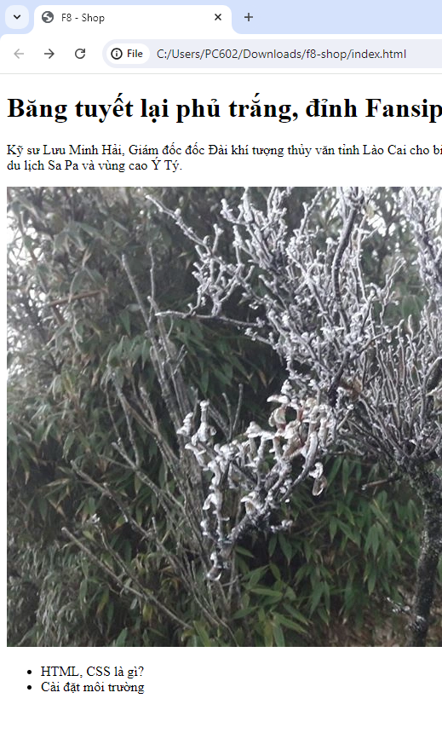

**VI. Thẻ table (t)**

Hiển thị ra những tiêu đề

Lưu và tải lại trang sẽ hiển thị ra kết quả.

**VII. Thẻ input**





Dùng để ghi nội dung vào ô trống



Dùng để tích vào các ô lựa chọn trắc nghiệm



Hình tròn để lựa chọn và chỉ được chọn 1 lựa chọn.

**VIII. Thẻ button**



Sẽ sinh ra 1 nút để bấm nút đó.

**IX. Thẻ Div**

Dùng để tạo 1 phần tử bao quanh các khối đó.

